Информатика в начальных классах.
Урок - путешествие.
Сколько всего яблок и грибов оказалось дома?
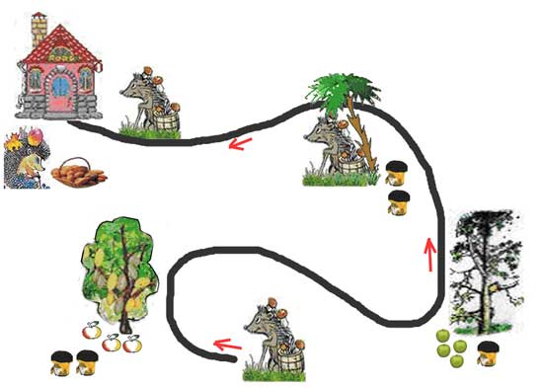
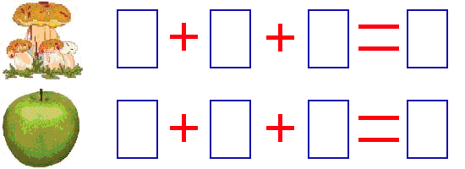

Помоги исполнителю найти выход из лабиринта.

Из урока №15 реши задачу со стиральной машиной, если:
+4
- 5

Алгоритм «Стиральная машина»
Номер
Команда
Определи вес гирьки.
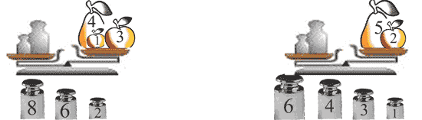

Домашнее задание
Помоги мышонку добраться до сыра
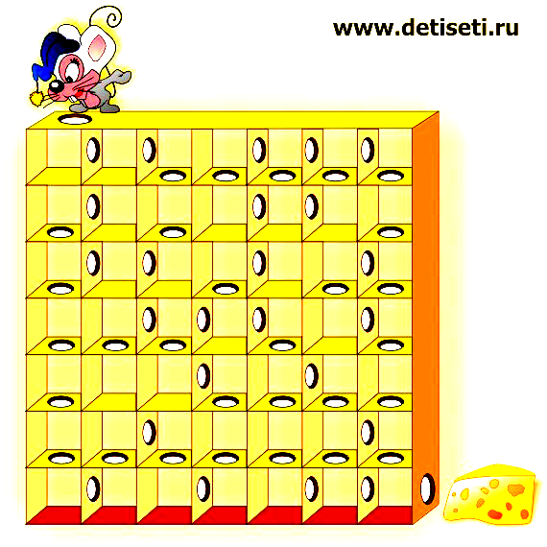 Покажи стрелками его путь
Алгоритм «Мышонок и сыр»

